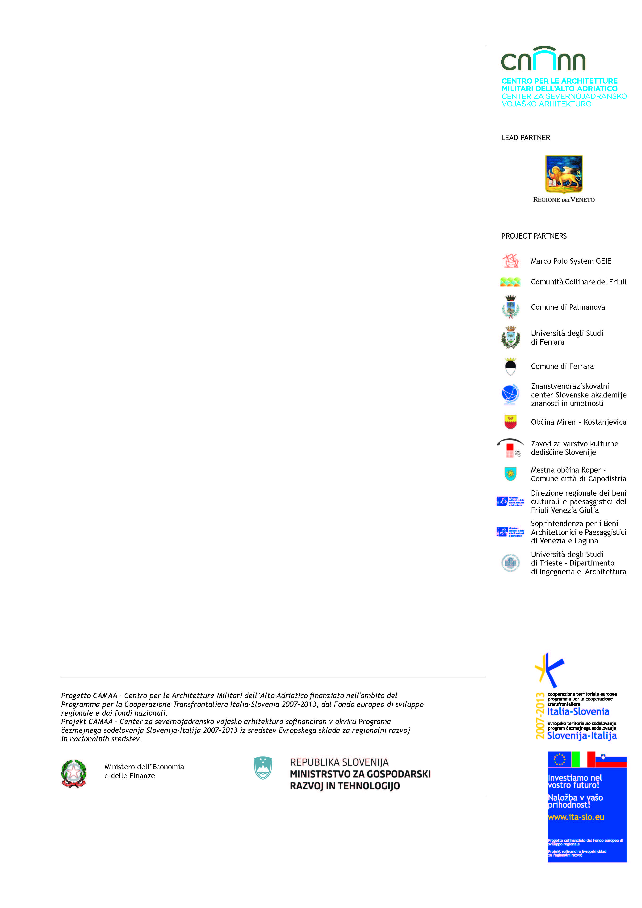
COMUNICATO STAMPA
24 novembre 2014

ITALIA E SLOVENIA COOPERANO PER LA VALORIZZAZIONE DELLE ARCHITETTURE MILITARI DELL’ALTO ADRIATICO: il Progetto CAMAA fa il punto della situazione
Si conclude oggi, con la conferenza finale, il progetto CAMAA - Centro per le Architetture Militari dell’Alto Adriatico, un progetto che si inserisce nell’ambito del programma europeo per la cooperazione Italia – Slovenia, nato due anni fa con l’obiettivo di valorizzare il patrimonio delle architetture militari dell’Alto Adriatico, garantirne una gestione congiunta sostenibile, capitalizzare e consolidare le azioni intraprese nel corso dei precedenti progetti comunitari.
In questi due anni di lavoro uno dei risultati più tangibili e diretti delle linee d’intervento previste in CAMAA è stato l'allestimento delle 3 sedi del Centro permanente per le architetture militari (Venezia con Forte Marghera, Palmanova e il monumento di Cerje a Miren in Slovenia) quale laboratorio culturale transfrontaliero.
Un secondo importante successo è stato il coinvolgimento di giovani interlocutori: gli studenti delle scuole secondarie di tutta la Regione Veneto. Gli studenti hanno avuto la possibilità di usufruire di visite d'istruzione gratuite presso la “città stella” di Palmanova, Forte Marghera e Forte Carpenedo, realizzate grazie alla collaborazione dell'Ufficio Scolastico Regionale. Sono stati oltre 360 gli studenti che hanno partecipato a questa iniziativa, nel corso del mese di ottobre, un'occasione importante per avvicinare i giovani allaconoscenza delle architetture e dei forti militari, che costituiscono un patrimonio complesso ancora poco conosciuto e di particolare valore storico.
Durante i due anni di lavoro diverse sono state le attività svolte: indagini archeologiche nella cinta muraria di Kubed e Capodistria condotte dell’Accademia slovena delle Scienze e delle Arti; workshop sull’aggiornamento delle figure professionali del restauro; conferenze sui sistemi difensivi militari nell’Alto Adriatico. Sono stati inoltre realizzati un documentario dal titolo “Dentro e Fuori le mura”, una mappa G.I.S. di tutto il patrimonio fortificato dell'area di interesse del progetto, che consente di individuare in modo interattivo i siti fortificati presenti nell’area transfrontaliera e il catalogo “Dalle Torri ai Forti”, edito dalla Regione del Veneto e da Marco Polo System g.e.i.e.

CAMAA si chiude ufficialmente oggi con la conferenza finale congiunta, ma i risultati e gli obiettivi raggiunti continueranno i loro effetti anche nei prossimi anni. I lavori si sono aperti con un messaggio dell’Onorevole Marino Zorzato, Vice Presidente della Regione del Veneto e Assessore al Territorio, alla Cultura, agli Affari Generali; i saluti del Dott. Andrej Gaspari, Sottosegretario del Direttorato per i beni culturali del Ministero per la Cultura della Repubblica di Slovenia e del Dott. Iztok Škerlič, Responsabile del Segretariato Tecnico Congiunto Programma per la Cooperazione Transfrontaliera Italia-Slovenia 2007–2013.
Tra gli interventi quello di Fausta Bressani, Direttore della Sezione Beni Culturali della Regione del Veneto e team manager del progetto, che ha riassunto gli obiettivi e i risultati raggiunti; quelli dei rappresentanti delle città di Miren-Kostanjevica, Ferrara e Palmanova, oltre a Forte Marghera, cha hanno portato le loro riflessioni sui territori di cui direttamente si occupano e sui beni che valorizzano e mettono a disposizione dei cittadini.
CAMAA è stato finanziato dal Programma per la cooperazione transfrontaliera Italia-Slovenia 2007-2013, con quasi 1,2 milioni di euro, finanziamento coordinato dalla Sezione dei Beni Culturali della Regione Veneto, Lead Partner del progetto e ha visto il coinvolgimento di Città, Università, istituzioni e autorità, italiane e slovene: Marco Polo System GEIE, Comunità Collinare del Friuli, Comune di Palmanova, Università degli Studi di Ferrara, Comune di Ferrara, Znanstvenoraziskovalni center Slovenske akademije znanosti in umetnosti, Občina Miren - Kostanjevica, Zavod za varstvo kulturne dediščine Slovenije, Mestna občina Koper Comune città di Capodistria, Direzione regionale dei beni culturali e paesaggistici del Friuli Venezia Giulia, Soprintendenza per i Beni Architettonici e Paesaggistici di Venezia e Laguna, Università degli Studi di Trieste - Dipartimento di Ingegneria e Architettura.

Ufficio Stampa Arte Laguna
Alessandra Lazzarin
ufficiostampa@camaa.eu
T 041 5937242 int.5
M 347 2790099

